10

Глава

ГЕОЛОГИЧЕСКАЯ СРЕДА

Одним из базисов развития экономики любой страны является устойчивое развитие минерально–ресурсного потенциала. При этом под устойчивым развитием (применительно к минерально–сырьевым ресурсам) подразумевается гарантированное обеспечение экономической безопасности страны путем создания надежной минерально–сырьевой базы для удовлетворения текущих и перспективных потребностей экономики с учетом экологических, социальных, демографических, оборонных и других факторов.
На территории республики открыты месторождения важных для страны полезных ископаемых и подготовлена минерально–сырьевая база для развития строительной индустрии, производства калийных и карбонатных удобрений, добычи нефти, торфа, каменной соли, облицовочного и строительного камня, пресных и минеральных подземных вод. В недрах республики выявлены ресурсы бурых углей, горючих сланцев, сапропелей, железных руд, редких металлов и высокоминерализованных промышленных рассолов. За предыдущие годы в Республике Беларусь сформировалась горнодобывающая промышленность в соответствии с собственной минерально–сырьевой базой.
В тоже время Республика Беларусь импортирует большое количество энергоресурсов, а также некоторых других видов минерального сырья. Потребность в пополнении запасов минеральных ресурсов за счет собственных резервов определяет необходимость проведения на территории страны геологоразведочных работ.
В 2015 в году завершена реализация мероприятий Программы освоения месторождений полезных ископаемых и развития минерально–сырьевой базы Республики Беларусь на 2011–2015 годы и на период до 2020 года, утвержденной Постановлением Совета Министров Республики Беларусь от 4 апреля 2011 г. № 431 (далее – Программа).
Выполнение заданий Программы обеспечивалось геологическими организациями Минприроды: республиканским унитарным предприятием «Научно–производственный центр по геологии»; республиканским унитарным предприятием «Белорусский государственный геологический центр». Также выполнением заданий Программы занимались республиканское унитарное предприятие «Производственное объединение «Белоруснефть» Белорусского государственного концерна по нефти и химии, производственное республиканское унитарное предприятие «Геосервис» Министерства архитектуры и строительства Республики Беларусь и другие организации.
В рамках Программы были выполнены работы по:
– региональному изучению недр (геофизические, геологосъемочные и геологопоисковые работы);
– наращиванию собственного топливно–энергетического потенциала;
– поиску, предварительной разведке и подготовке к промышленному освоению новых месторождений строительных материалов и других видов нерудного сырья;
– оценке перспектив территории Беларуси на рудные полезные ископаемые;
– изучению подземной гидросферы, поиску и разведке пресных и минеральных подземных вод;
– геологическому изучению участков недр для целей, не связанных с разработкой месторождений полезных ископаемых;
– детальной разведке месторождений полезных ископаемых с предварительными положительными технико–экономическими показателями;
– научному и информационно–методическому обеспечению мероприятий программы;
– разработке и внедрению современных технологий производства геологоразведочных работ.
Данные по выполнению мероприятий Программы в части прироста объемов ряда полезных ископаемых представлены в таблице 10.1.
Таблица 10.1
Объемы прироста запасов полезных ископаемых за 2011-2015 годы

Наименование полезного ископаемого | Единица измерения | Запланировано Программой | Фактически выполнено
Нефть | млн. т | 3,7 | 4,205
Калийные соли | млн. т, К₂О | 300,0 | 323,9
Каменная соль | млн. т | 250,0 | 512,7
Доломит | млн. т | 60,0 | 530,5
Мел | млн. т | 15,0 | 6,771
Мергель цементный | млн. т | 250,0 | 754,8
Песчано-гравийная смесь | млн. м³ | 16,0 | 63,17
Песок строительный и силикатный | млн. м³ | 34,5 | 233,69
Песок кварцевый | млн. м³ | 10,0 | 62,6
Глины керамические | млн. м³ | 1,0 | 1,4
Пресные подземные воды | тыс. м³/сут. | 50,0 | 116,88
Минеральные воды | м³/сут. | 50,0 | 4 545,6

В настоящее время в недрах Беларуси выявлены и разведаны месторождения, представляющие около 30 видов минерального сырья. К стратегически важным ресурсам с точки зрения экономики страны относят калийные и каменные соли, нефть, цементное сырье. Большое значение также имеют строительные материалы и сырье для их производства, подземные пресные и минеральные воды.
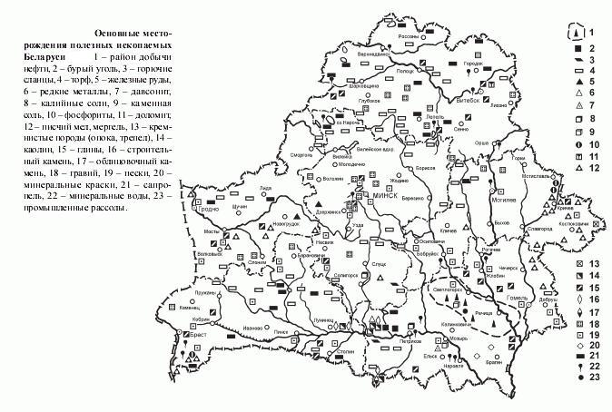
Рис. 10.1 Основные месторождения полезных ископаемых Беларуси
10.1. Топливные минеральные ресурсы
Топливные минеральные ресурсы Беларуси включают нефть, нефтяные газы, торф, бурый уголь и горючие сланцы.
Всего учтено 82 месторождения нефти, из них 59 эксплуатируются, а остальные относятся к категории разведываемых или законсервированных.
Таблица 10.2
Месторождения и запасы нефти и их промышленное освоение, тыс. т
 | Область | Количество  место рождений | Категории А+В+С₁
 |  |  | запас,  тыс. т | добыча за отчетный год, тыс. т |  | Категория С₂, тыс. т
 | Гомельская | 78 | 46390 | 1624 |  | 5487
 | Могилевская | 4 | 747 | 13 |  | 283
 | Всего по РБ | 82 | 47137 | 1637 |  | 5770
Промышленное  освоение месторождений |  | Количество место рождений | Категории А+В+С₁
 |  |  | всего, тыс. т | остаток запасов, утвержденных в установленном порядке
 |  |  |  | всего,  тыс. т | категория С₂, тыс. т
Разрабатываемые |  | 59 | 42788 | 24146 | 3798
Неразрабатываемые |  | 23 | 4349 | 593 | 1972
Всего по РБ |  | 82 | 47137 | 24739 | 5770
Несмотря на наличие запасов нефти, попутного газа, торфа, бурого угля Беларусь не в состоянии удовлетворить потребности в топливных ресурсах за счет собственного сырья. Объем добычи нефти в стране составляет лишь 12–13% от потребности.
При продолжении геологоразведочных работ по подготовке промышленных запасов нефти, интенсификации добычи и изучения других нефтеперспективных районов Беларуси (Оршанская и Подлясско–Брестская впадины) добыча нефти в республике может осуществляться на протяжении всего XXI века, частично компенсируя ее потребности.
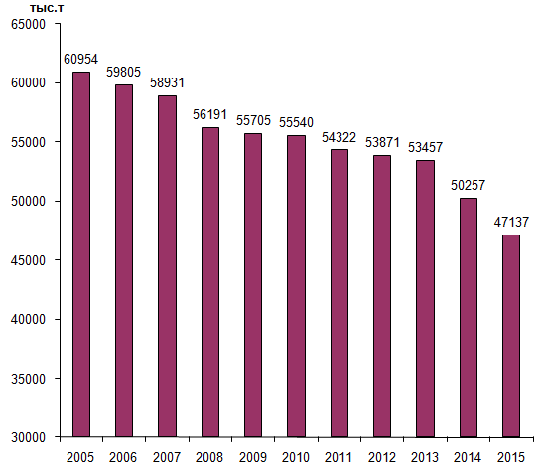
Рис. 10.2. Динамика изменения балансовых запасов нефти в 2005–2015 гг.

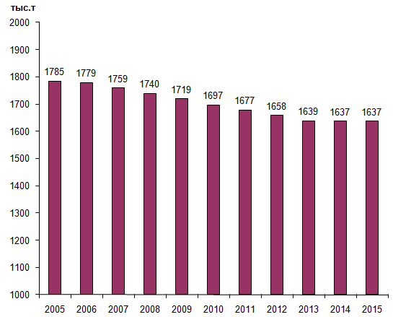
Рис. 10.3. Динамика добычи нефти в 2005–2015 гг.
Несмотря на ограниченность и недостаточность ресурсов нефти, Республика Беларусь является экспортером нефтепродуктов. Около 80% нефтепродуктов, произведенных белорусскими нефтеперерабатывающими заводами, экспортируется. Это обусловлено значительными мощностями по переработке сырья, созданными для обеспечения потребностей в нефтепродуктах не только на внутреннем, но и на внешнем рынках.
Горючие сланцы впервые выявлены в Беларуси в 1963 г. Они приурочены к надсолевой девонской толще Припятского прогиба, где широко распространены. Залежи горючих сланцев на юге Беларуси образуют крупный сланцевый бассейн площадью более 20 тыс. км². Прогнозные запасы (до глубины 600 м) оцениваются в 11 млрд. т, в том числе до глубины 300 м – 5,5 млрд. т. Предварительно изучены Любанское и Туровское месторождения. Полезное ископаемое характеризуется высокой зольностью (75%). Специалисты считают, что промышленное освоение Туровского месторождения будет экономически оправданным лишь при условии полной утилизации всех продуктов сланцепереработки, в том числе золы. Поэтому на сегодняшний день горючие сланцы рассматриваются в качестве потенциальной сырьевой базы для развития энергетики, химической промышленности и производства строительных материалов.
Бурые угли распространены в пределах южной части Беларуси. В Припятском прогибе в отложениях нижнего и среднего карбона выявлено более 20 пластов и пропластков углей мощностью 0,1–0,9 м (иногда до 3,8 м), залегающих на глубинах 290–900 м. Наибольшей угленасыщенностью характеризуются юрские отложения на Боровской, Червоноозерской и Букчанской площадях Припятского прогиба. Лучше всего изучены залежи бурых углей в неогеновых отложениях. В связи с небольшими глубинами залегания (20–80 м) они доступны для разработки открытым карьерным способом. В западной части Припятского прогиба выявлено 3 месторождения: Житковичское, Бриневское и Тонежское. Наиболее крупное из них – Житковичское (запасы около 70 млн. т по категориям A+B+C₁). Лельчицкое месторождение бурых углей расположено в Гомельской области. Ширина пласта – от 600 до 1600 м. Протяженность – 8 км. Глубина залегания – от 80 м до 225 м. Мощность угольного пласта изменяется от 2-3 м до 13,30 - 14,10 м. Разведанные промышленные запасы угля в пределах Северного участка составляют по категории B+C₁ – 94,7 млн. т, предварительно оцененные – 64,2 млн. т. Эксплуатационные (извлекаемые) запасы бурого угля проектируемого горнодобывающего предприятия на этом объекте оценены в 35,7 млн. т. В перспективе бурые угли могут быть реальным источником энергетического и местного бытового топлива, а также применяться в качестве сырья для отдельных химических производств.
Торфяные ресурсы значительно истощены вследствие интенсивного использования на предыдущих этапах экономического развития Беларуси. Беларусь занимает одну из лидирующих позиций в мире по добыче торфа.
В настоящее время торф в Беларуси используется в качестве брикетов как коммунально–бытовое топливо, основными потребителями которого являются сельское население, школы, больницы, небольшие котельные. Торф представляет собой не только горючее полезное ископаемое, он также используется в химической промышленности, из него получают воск и компоненты для парфюмерии, он применяется в сельском хозяйстве. Известно более 9 тыс. месторождений торфа площадью более 2,4 млн. га. Самая высокая заторфованность характерна для Гомельской, Брестской и Минской областей. Верховые торфяники широко развиты в Витебской области, а низинные – в Полесье. Если общие прогнозные ресурсы торфа оценивались в 4,0 млрд. т, то для промышленной добычи на сегодняшний день пригодно лишь 240 млн. т. Остальные запасы находятся в пределах природоохранных зон или входят в состав земельного фонда. На государственном уровне проводятся мероприятия по восстановлению земель выработанных торфяных месторождений в целях восстановления гидрологического режима и биологического разнообразия территорий.
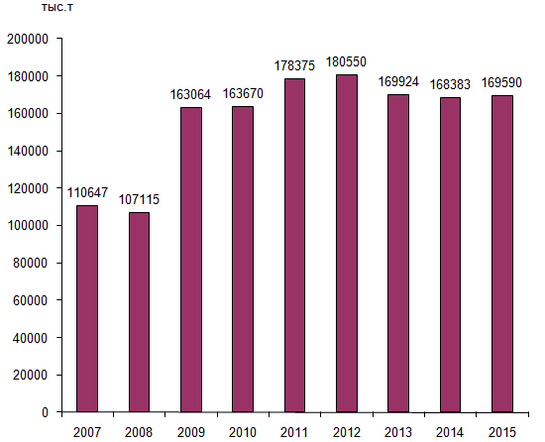
Рис. 10.4. Динамика изменения балансовых запасов торфяных месторождений
(суммы категорий А+В+С₁) в 2007–2015 гг.

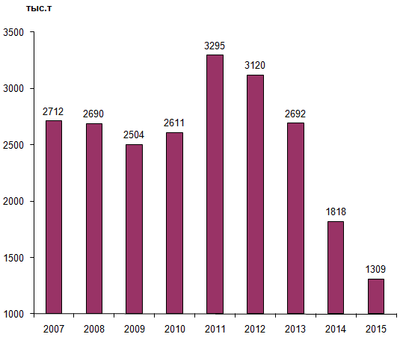
Рис.10.5. Динамика добычи торфа в 2007–2015 гг.

10.2. Горно–химическое сырье
Горно–химическое сырье представлено калийными и каменными солями, фосфоритами, минерализованными рассолами.
Калийные соли относятся к наиболее ценным полезным ископаемым недр Беларуси, по промышленным запасам которых страна находится на одном из первых мест в Европе. Основные месторождения калийной соли в Беларуси – Старобинское (запасы 2,7 млрд. т) – разрабатывается, Петриковское (запасы 1,28 млрд. т) и Октябрьское месторождения (запасы 637,2 млн. т).
Добыча и переработка калийных солей в высококачественные минеральные удобрения обеспечивают стране не только прирост урожайности сельскохозяйственных культур, но и являются одним из источников валютных поступлений за счет экспорта продукции. РУП «ПО «Беларуськалий» ежегодно добывает 28–32 млн. т калийных руд, из которых производит около 4 млн. т калийных удобрений. Предприятие полностью обеспечивает потребность внутреннего рынка в производимой продукции и в значительном объеме осуществляет экспортные поставки в страны дальнего и ближнего зарубежья.
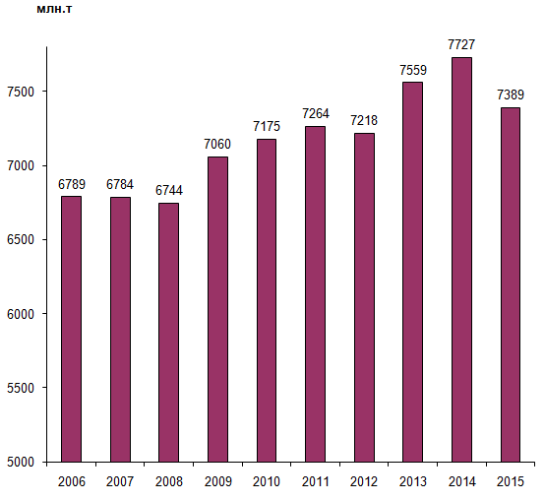
Рис. 10.6. Динамика изменения балансовых запасов калийных солей в 2006–2015гг.

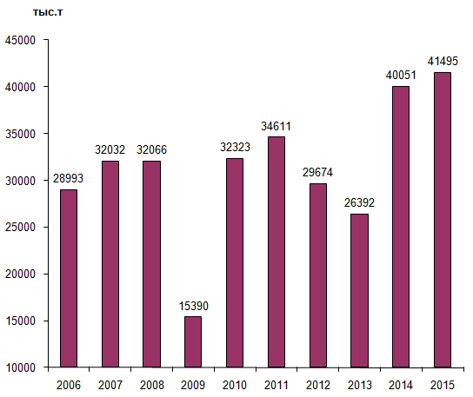
Рис.10.7. Динамика добычи калийных солей в 2006–2015 гг.

Запасы каменной соли оцениваются как практически неисчерпаемые. Только на трех разведанных месторождениях (Мозырском, Давыдовском и Старобинском) они превышают 22 млрд. т. В Припятском прогибе могут быть выявлены новые месторождения каменной соли, пригодные для отработки методом выщелачивания и находящиеся в лучших горно–геологических условиях, чем эксплуатируемое Мозырское месторождение.

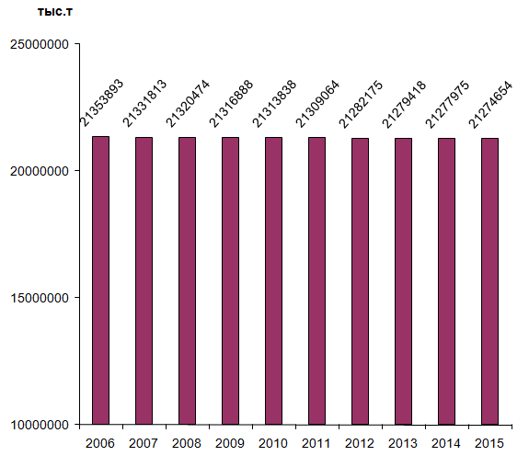
Рис. 10.8. Динамика изменения балансовых запасов каменной соли в 2006–2015 гг.

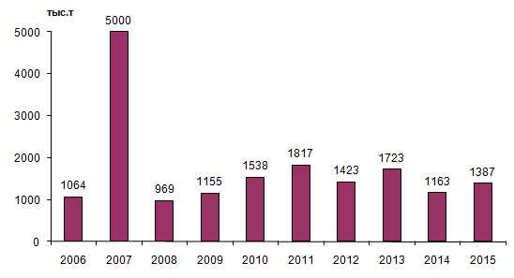
Рис. 10.9. Динамика добычи каменной соли в 2006–2015 гг.

В Беларуси широко распространены промышленные рассолы. Они развиты в пределах Припятского прогиба и приурочены, главным образом, к девонским межсолевым и подсолевым отложениям и верхнепротерозойской толще. Рассолы залегают на глубинах от 1,5 до 5–6 км. Их общие геологические запасы, определяемые объемом пустотного пространства карбонатных и терригенных пород–коллекторов, весьма значительны и составляют около 1830 км³. Минерализация рассолов – 300–460 г/л; химический состав хлоридный натриевый, натриево–кальциевый и кальциевый. В рассолах присутствуют высокие количества хлоридов магния, калия, аммония и целого ряда микроэлементов: брома (3,5–6 г/л), йода (до 100 мг/л), стронция (1,5–4,5 г/л), бора (до 500 мг/л), лития (до 110 мг/л), рубидия (до 50 мг/л) и др. Рассолы Припятского прогиба могут найти применение как сырье для извлечения ценных компонентов, для приготовления антиобледенителей дорожных покрытий, производства бетона по малоэнергоемкой технологии, выпуска лечебно–профилактических препаратов. Рассчитывать на рентабельность использования промышленных рассолов можно только в том случае, если оно будет комплексным.
Фосфориты на территории Беларуси впервые были обнаружены во второй половине XIX века в районе Мстиславля, Чаусов и Быхова. В 1930–х годах в Могилевской области действовали три небольших предприятия по производству фосфоритовой муки из местного сырья. Разведка двух месторождений (Мстиславльского и Лобковичского) показала, что на Мстиславльском месторождении запасы руды по категориям C₁+C₂ составляют 175 млн. т, глубина залегания продуктивной толщи – 3,5–85 м, мощность рудных горизонтов – 0,05 м, содержание Р₂О₅ в руде – до 18%. Лобковичское месторождение характеризуется следующими показателями: запасы руды по категориям C₁+C₂ – 246 млн. т, глубина залегания продуктивной толщи – 20–80 м, мощность рудных горизонтов – 0,1–3 м, содержание Р₂О₅ в руде – до 18%. В Сожском фосфоритоносном бассейне выявлен также ряд перспективных участков – Слободской, Чаусский, Белыничский и др. Второй, менее изученный, фосфоритоносный бассейн Беларуси – Припятский – представлен двумя месторождениями, расположенными в Брестской области – Ореховским и Приграничным. Фосфориты здесь желваковой разновидности, локализованы в отложениях палеогена (эоцен). Средняя концентрация Р₂О₅ в рудах здесь около 6%.
Давсонит – потенциальное сырье для получения алюминия и соды. Впервые боксит–давсонитовые породы были обнаружены в начале 1970–х годов на Осташковичской, а несколько позже на Заозерной площадях Припятского прогиба в нижнекаменноугольной (визейской) толще. В результате поисково–оценочных работ, проведенных в 1973–1980 гг., выявлено Заозерное месторождение с залеганием рудных линз мощностью 0,4–5,7 м на глубине от 240 до 950 м. Давсонитовые породы находятся в тесном парагенезисе с бокситами. По составу руды неоднородные. Среднее содержание давсонита в рудах отдельных залежей составляет 26–38%. Ресурсы давсонитовых и боксит–давсонитовых руд (категория P₁) на Заозерном месторождении составляют около 400 млн. т. Разработка этого месторождения возможна методом подземного выщелачивания.
Кремнистые породы распространены преимущественно в Могилевской и Гомельской областях и приурочены к верхнемеловым отложениям. Практический интерес представляют неглубоко залегающие трепелы, опоки и смешанные глинисто–карбонатно–кремнистые породы на востоке Могилевской области. Характерной особенностью силицитов является присутствие в них цеолитов (до 25–30%). В Могилевской области выявлено шесть месторождений цеолитсодержащих силицитов с суммарными запасами по категориям C₁+C₂ 170 млн. т. Наиболее крупным среди них является месторождение трепела Стальное, расположенное близ Хотимска. Здесь средняя мощность продуктивной толщи – 18 м, вскрышных пород – 8 м. Цеолитсодержащие силициты могут использоваться в различных отраслях промышленности в качестве адсорбента для очистки масел, технологической и природной воды, водно–спиртовой смеси. Из них может приготовляться универсальный мелиорант для сельского хозяйства (трепельная мука).
Месторождения доломита сосредоточены в северной и северо-восточной частях Беларуси – в Витебском, Оршанском и Верхнедвинском районах Витебской области. В названных районах залегают неглубоко и обнажаются по берегам Западной Двины, Днепра и их притоков. В настоящее время эксплуатируется месторождение Руба, расположенное близ Витебска. Продуктивная толща сложена серыми и желтовато-серыми трещиноватыми, в верхней части кавернозными доломитами мощностью 16—24 м. Кровля толщи находится на глубине от 4 до 16 м. Среднее содержание карбонатов около 94%. Общие разведанные запасы месторождения составляют 755-900 млн. т. Месторождение разрабатывается открытым способом (карьер Гралево). Основная продукция – доломитовая мука для известкования кислых почв. В Оршанском районе разведано месторождение Орша, а в Верхнедвинском – месторождение Сарьянка. Имеются перспективы открытия новых месторождений доломитов на северо-востоке Беларуси.
Месторождение Руба эксплуатируется ОАО «Доломит». Сырье используется для производства доломитовой муки, дробленого доломита, асфальтобетонных покрытий и других материалов. Мощности завода позволяют довести производство доломитовой муки до 6,5–7,0 млн. т в год.
Таблица 10.3
Месторождения и запасы доломита и их промышленное освоение, тыс. т
Республика,  область | Количество месторождений | Запасы АВС₁ |  | Запасы C₂ |  | Добыча за 2015г.
РБ | 1 | 906412 |  | 821741 |  | 2682
Витебская | 1 | 906412 |  | 821741 |  | 2682
Промышленное  освоение месторождений | Количество  участков | Категории А+В+С₁
 |  | всего | остаток запасов, утвержденных в установленном порядке
 |  |  | всего |  | Категория С₂
Разрабатываемые | 1 | 683859 | 683859 |  | 189726
Неразрабатываемые | 4 | 222553 | 222553 |  | 632015
Всего по РБ | 5 | 906412 | 906412 |  | 821741

Сапропель – органо-минеральное образование, сосредоточенное в озерах и в отложениях, подстилающих торфяные залежи (современные озерные осадки, представленные органно-минеральным илом). Органическая составляющая сапропелей представлена остатками животных организмов и растительным детритом, минеральная – карбонатным, песчано–глинистым, железистым и фосфатным веществом. Мощность сапропелевых залежей в озерах варьирует от 0,5–1 до 5–10 м и более, под торфяниками – от 0,2–0,5 до 0,8–1,2 м. Прогнозные ресурсы сапропелей в Беларуси превышают 4 млрд. т. Месторождения встречаются во всех регионах, но распределены неравномерно (65–70% в Витебской области). Наиболее крупные запасы этого минерального сырья сосредоточены в озерах Освейское (118 млн. м³) и Жеринское (33 млн. м³) Витебской области, Червоное (70 млн. м³) Гомельской области. Сапропели используются, в основном, в сельском хозяйстве в качестве удобрений и кормовых добавок.

Таблица 10.4
Месторождения и запасы озерного сапропеля и их промышленное освоение, тыс. т
 | Республика, область | Количество месторождений |  |  | Запасы АВС₁ |  | Запасы C₂ |  | Добыча за 2015г.
 | Брестская | 16 |  |  | 12001,7 |  | 241,6 |  | 0
 | Витебская | 35 |  |  | 18089 |  | 2585,2 |  | 0
 | Гомельская | 9 |  |  | 16329,02 |  | 619,6 |  | 22,08
 | Гродненская | 10 |  |  | 5742,3 |  | 444,9 |  | 8
 | Минская | 11 |  |  | 12383,92 |  | 0 |  | 0,13
 | Могилевская | 8 |  |  | 6881,4 |  | 0 |  | 0
 | Всего по РБ | 89 |  |  | 71427,34 |  | 3891,3 |  | 30,21
Промышленное освоение месторождений |  |  | Количество месторождений | Категории А+В+С₁ |  |  |  |  |  | Категория  С₂,  тыс. т
 |  |  |  | всего,  тыс. т | %  к запасам | остаток запасов, утвержденных в установленном порядке
 |  |  |  |  |  | всего,  тыс. т |  | % к  учтенным запасам
Разрабатываемые |  |  | 6 | 16474,0 | 23,06 | 16474,0 |  | 100.0 |  | -
Неразрабатываемые |  |  | 83 | 54953,3 | 76,94 | 45072,5 |  | 82,02 |  | 3891,3
Всего по РБ |  |  | 89 | 71427,3 | 100,00 | 61546,5 |  | 86,17 |  | 3891,3

Территория Беларуси перспективна в отношении поиска руд черных и цветных металлов. Открыты два месторождения железных руд (Околовское и Новоселковское) с приблизительными общими запасами по категории А + В + С₁ – 340 млн. т и прогнозными – 1,5 млрд. т, их использование во многом будет определяться решением топливно-энергетической проблемы в стране. Болотные железные руды встречаются почти повсеместно, известно более 300 месторождений, до 60-х гг. XIX в. на них работали местные металлургические предприятия.
Таблица 10.5
Месторождения и запасы железных руд, тыс. т
Область | Кол-во месторождений | Категории А+В+С₁
 |  | всего, тыс. т | Категория С₂,  тыс. т
Гродненская | 1 | 130000 | -
Минская | 1 | 145445 | 21629
Всего по РБ | 2 | 275445 | 21629

Беларусь имеет довольно мощную минерально-сырьевую базу для производства строительных материалов. Наиболее значительны запасы цементного сырья, доломита, мела, строительного и облицовочного камня, глин для производства грубой керамики и легких заполнителей, силикатных и строительных песков, песчано-гравийных и других материалов. Несмотря на относительную дешевизну этого вида сырья, его значение в современной экономике страны трудно переоценить.
Пески имеют широкое распространение в Беларуси. Используются как в естественном состоянии, так и после обогащения для производства бетонов, строительных растворов, в стекольной промышленности и литейном производстве. Сырьевая база строительных и силикатных песков включает около 80 месторождений (общие запасы около 350 млн. м³), расположенных по всей территории страны. Пески залегают на поверхности или близко к ней в виде линзовидных или пластообразных залежей различных размеров. Мощность отдельных залежей достигает 15 м. Разрабатывается более 35 месторождений. Ежегодная добыча составляет 7-8 млн. м³. Залежи формовочных песков выявлены в Жлобинском (месторождение Четверня) и Добрушском (Ленино) районах Гомельской области. Месторождения стекольных песков разведаны в Гомельской (Лоевское) и Брестской (Городное) областях. Их общие запасы – 15 млн. м³. Стекольные пески пригодны для получения оконного и тарного стекла.

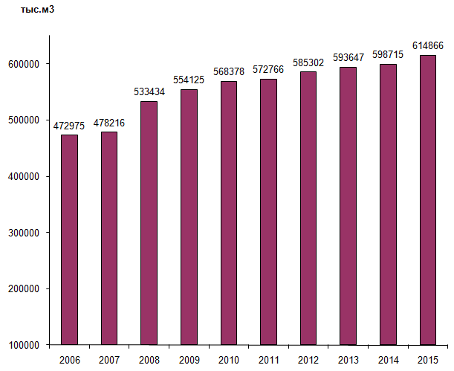
Рис. 10.10. Динамика изменения балансовых запасов песка
(строительного и силикатного) в 2006-2015 гг.

Песчано-гравийные смеси связаны с моренными, реже аллювиальными отложениями. Залежи песчано-гравийного материала широко распространены в северной и центральной частях Беларуси. По размерам они обычно небольшие (до 50 га). Мощность продуктивной толщи от 1–3 до 10–20 м. Гранулометрический состав непостоянный. Содержание основных компонентов варьирует следующим образом: галька – от 0 до 55%; гравий – от 5-10 до 75; песок – от 5-10 до 75; глинистые частицы – до 5-7%. Разведано 136 месторождений с общими запасами более 700 млн. м³; эксплуатируется 82 месторождения. Ежегодно добывается около 3 млн. м³ песчано-гравийных материалов. Они применяются, в основном, для приготовления бетонов и строительных растворов.
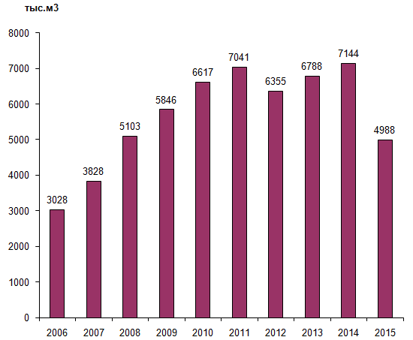
Рис.10.11. Динамика добычи песка (строительного и силикатного) в 2006-2015 гг.

Глины являются сырьевой базой для производства грубой керамики, легких заполнителей, а также используются в качестве важнейшего компонента при изготовлении различных типов цемента.
Месторождения легкоплавких глин связаны, в основном, с четвертичными отложениями, тугоплавких – с олигоценовыми и плиоценовыми образованиями, распространенными на юге Беларуси. Разведано более 210 месторождений легкоплавких глин с общими запасами около 200 млн. м³. Ежегодно добывается 2,5-3,5 млн. м³ сырья. Разведано также 9 месторождений для производства аглопорита и керамзита с общими запасами около 60 млн. м³. Из них эксплуатируется 6 месторождений (добыча 0,6 млн. м³). Запасы глинистых пород для цементного производства – более 110 млн. м³.
Сырьевая база тугоплавких глин насчитывает 6 месторождений с общими запасами по категориям A+B+C₁ более 50 млн. м³. Месторождения представлены пластообразными залежами мощностью от 1,5 до 15 м. Глубина их залегания не превышает 7–8 м. Ежегодная добыча тугоплавких глин составляет 0,4–1 млн. м³. Группа промышленно ценных глинистых пород Беларуси включает также каолины, выявленные в пределах Микашевичско-Житковичского выступа кристаллического фундамента. Выявлено 4 месторождения. Залежи плащеобразные, их средняя мощность 10 м, глубина залегания изменяется от 13 до 35 м. Прогнозные ресурсы оцениваются почти в 27 млн. т. Каолины содержат повышенные количества красящих оксидов железа. Они пригодны для производства фарфоровых и фаянсовых изделий, не требующих высокой белизны, а также для изготовления шамотных изделий.
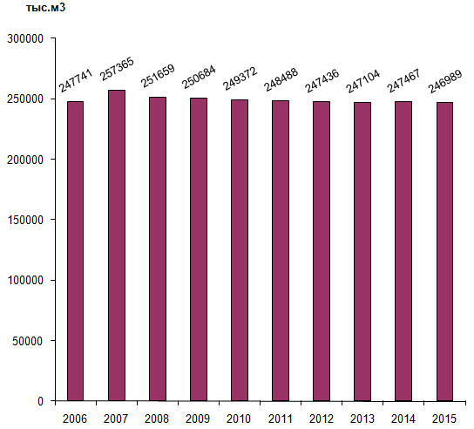
Рис. 10.12. Динамика изменения балансовых запасов глинистых пород для производства грубой керамики (кирпича, черепицы, плитки) в 2006-2015 гг.

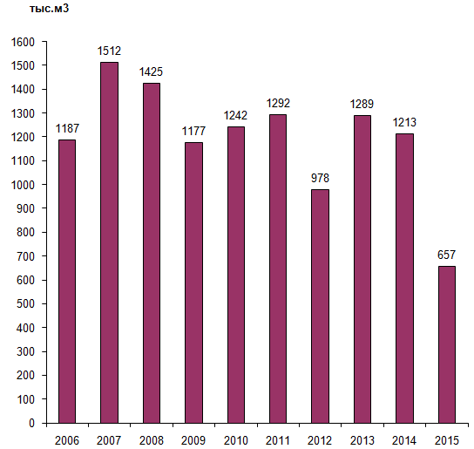
Рис.10.13. Динамика добычи глинистых пород для производства грубой керамики
(кирпича, черепицы, плитки) в 2006-2015 гг.
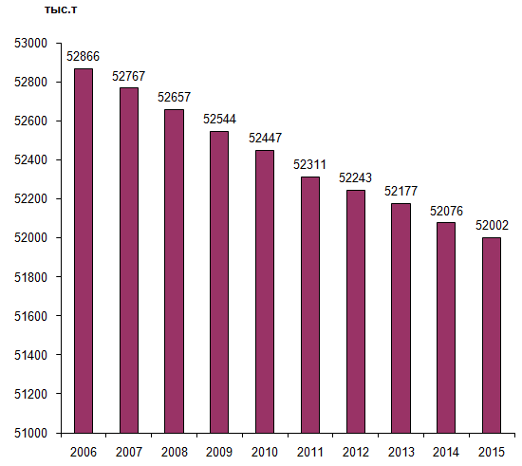
Рис.10.14. Динамика изменения балансовых запасов тугоплавких глин в 2006-2015 гг.

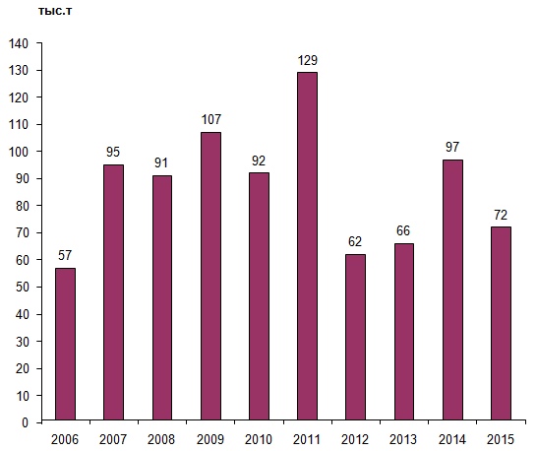
Рис.10.15. Динамика добычи тугоплавких глин в 2006-2015 гг.

Карбонатные породы, используемые, в основном, для производства цемента и извести, представлены писчим мелом и мергелями, залегающими в толще позднемелового возраста. На площадях их неглубокого залегания в Кричевском, Климовичском, Костюковичском и Чериковском районах Могилевской области, Волковысском и Гродненском районах Гродненской области разведан целый ряд месторождений. Одни из них (например, Кричевское) представлены писчим мелом, другие (Коммунарское) – мергелем, третьи (Каменка) – мергелем и писчим мелом. Мощность продуктивной толщи на месторождениях варьирует от 10–20 до 50 м при глубине залегания кровли от 1 до 25 м. Содержание карбоната кальция колеблется от 65% в мергелях до 98% в писчем меле.
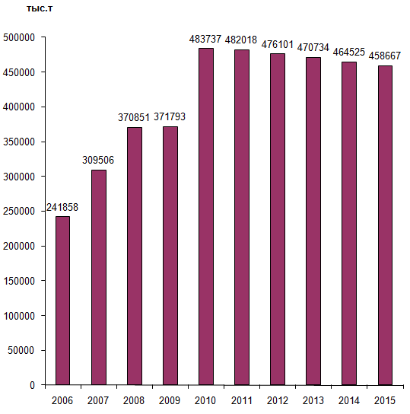
Рис. 10.16. Динамика изменения балансовых запасов мела и мергеля
(суммы категорий А+В+С₁) в 2006-2015 гг.

Сырьевая база цементной промышленности включает 15 месторождений с общими запасами карбонатных пород по категориям A+B+C₁ 720 млн. т. Разрабатывается 8 месторождений, на базе которых действуют ОАО «Красносельскстройматериалы» и ОАО «Кричевцементношифер», а также Белорусский цементный завод, осваивающий запасы мергелей Коммунарского месторождения. Цементная промышленность Беларуси обеспечена карбонатным сырьем на длительную перспективу. Сырьевая база производства извести основана на использовании писчего мела. В стране числится 33 месторождения этого полезного ископаемого с общими запасами по категориям A+B+C₁ около 210 млн. т. Эксплуатируется 6 месторождений.

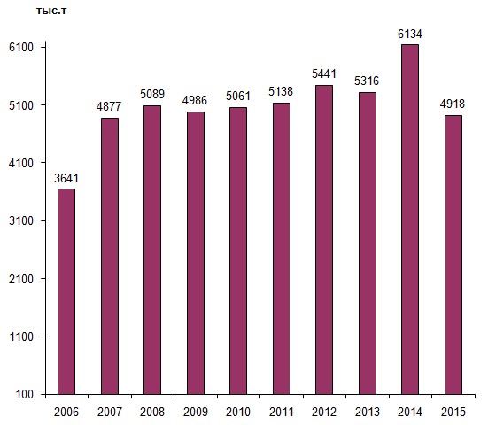
Рис.10.17. Динамика добычи мела и мергеля, пригодных для производства
извести и строительного мела в 2006-2015 гг.
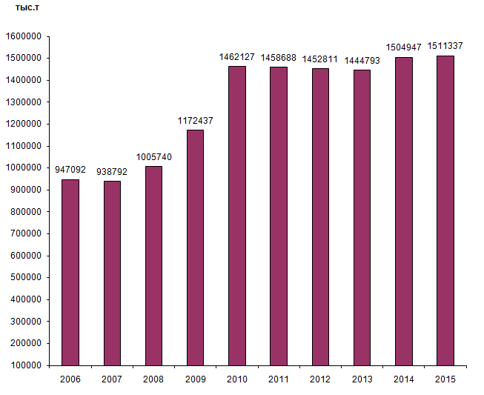
Рис. 10.18. Динамика изменения балансовых запасов полезных ископаемых для производства цемента (мел, мергель, трепел, глина, песок, супесь) в 2006-2015 гг.

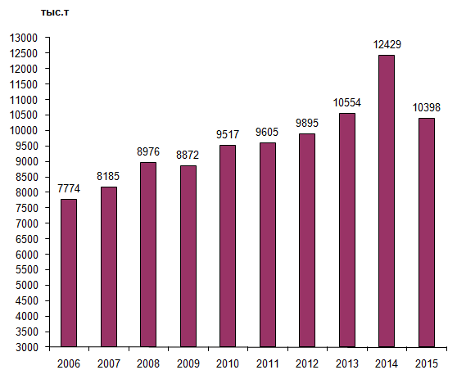
Рис.10.19. Динамика добычи полезных ископаемых для производства цемента
(мел, мергель, глина, песок, супесь) в 2006-2015 гг.

Гипс в платформенном чехле на территории Беларуси известен давно; он встречается в виде пластов, слоев, прослоев, прожилков и гнезд в средне-, верхнедевонских и нижнепермских отложениях. Сравнительно неглубоко залегающие (167-460 м) мощные пласты гипса выявлены среди отложений фаменского яруса верхнего девона на западе Припятского прогиба. Они приурочены к приподнятому блоку кристаллического фундамента и образуют Бриневское месторождение гипса. Здесь установлено до 14 пластов гипса, которые объединены в четыре горизонта. Мощность гипсовых горизонтов колеблется от 1–3 до 46 м. В разрезе нижнего из них наблюдаются мощные линзы гипсово-ангидритовой и ангидритовой породы. Содержание гипса в продуктивных пластах изменяется от 37 до 95%. Запасы гипса по категориям C₁+C₂ составляют 340 млн. т, ангидрита – 140 млн. т. Имеется возможность организовать добычу 1 млн. т гипса в год.
Естественный строительный камень на территории Беларуси представлен разнообразными породами кристаллического фундамента (граниты, гранодиориты, диориты, мигматиты и др.). В Брестской области разведаны два месторождения строительного камня (Микашевичи и Ситница), в Гомельской – месторождение строительного камня (Глушкевичи, участок Крестьянская Нива) и месторождение облицовочных материалов (Карьер Надежды). Наиболее крупным из них является месторождение Микашевичи. Строительный камень здесь залегает на глубине от 8 до 41 м. Полезное ископаемое представлено диоритами, гранодиоритами и гранитами. Первоначальные запасы камня по категориям A+B+C₁ составляли 168 млн. м³. Месторождение эксплуатируется открытым способом; глубина карьера около 120 м. Разрабатывается также месторождение Глушкевичи. На месторождении Микашевичи годовая добыча камня составляет около 3,5 млн. м³, производство щебня – 5,5 млн. м³, на месторождении Глушкевичи – 0,1 млн. м³ и 0,2 млн. м³ соответственно. В стране имеются перспективы увеличения объемов добычи строительного камня за счет строительства второго предприятия на базе месторождения Микашевичи, а также организации добычи облицовочных материалов на месторождении Карьер Надежды. Отдельные виды естественного строительного камня могут быть использованы для каменного литья и производства минеральных волокон. В этом отношении особенно интересны метадиабазы (долериты) Микашевичского месторождения.
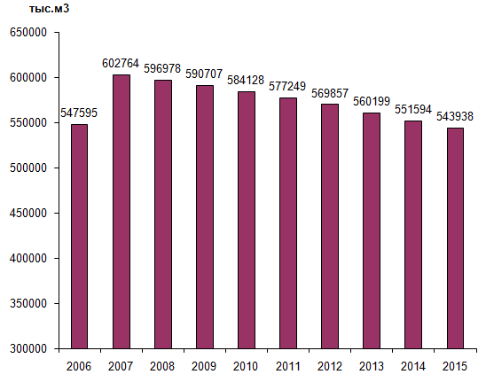
Рис.10.20. Динамика изменения балансовых запасов строительного камня
в 2006-2015 гг.
Республика обладает значительным разнообразием минеральных вод, не уступающим минеральным водам Западной Европы и Кавказа по своему качеству и бальнеологическим свойствам. Разведано 70 источников с общими запасами 14320,8 – 15000 м³. Среди них наиболее распространены хлоридные, сульфатные, сульфатно–хлоридные, хлоридно–сульфатные, а также сероводородные, железистые и радоновые минеральные воды. На их основе функционируют многие здравницы, санатории и профилактории, работают предприятия и цеха по разливу лечебных питьевых и лечебно–столовых минеральных вод («Минская», «Дарида», «Бобруйская», «Борисовская», «Брестская», «Могилевская», «Нарочанская» и др.). Однако этот вид минеральных ресурсов в настоящее время, не используется как источник экспортного сырья и не приносит валютных поступлений в бюджет республики.
Находки янтаря на территории Беларуси известны давно. Подавляющее большинство их приурочено к юго-западу страны, в основном, к территории Брестского Полесья. Выявлены два этажа янтареносности: нижний, связанный с глауконитово-кварцевыми отложениями палеогена, и верхний – четвертичный. Палеогеновые отложения наиболее перспективны в отношении янтареносности в пределах Пружанской, Ивановской, Мотольской, Столинской, Микашевичско-Житковичской и Лельчицкой площадей. В четвертичных песчаных отложениях Жабинковского района Брестской области выявлено проявление янтаря Гатча. Исследователи связывают природу четвертичного янтаря с его переотложением из более древних образований во время деятельности ледника. Янтареносный горизонт на проявлении залегает на глубине 0,3-7,5 м. Янтарь представлен полуокатанными и окатанными обломками желтого, светло-желтого, желтовато-белого цвета размером от 5 до 45 мм. Около 80-90% его может быть использовано в ювелирном деле. Прогнозные ресурсы янтаря категории Р₁ на месторождении оценены в 16,4 т., а общие ресурсы по категориям P₁+P₂+P₃ – в 311 т. К другим поделочным камням в Беларуси могут быть отнесены отдельные, обладающие хорошими декоративными свойствами, разновидности мигматитов из месторождения Карьер Надежды и кремня из верхнедевонских и верхнемеловых отложений.
Редкометальное оруденение выявлено в пределах Микашевичско-Житковичского выступа кристаллического фундамента. Здесь разведано редкометальное месторождение Диабазовое, на котором продуктивной является формация бериллиевых полевошпатовых метасоматитов. Рудные тела представляют собой пласто- и линзообразные залежи, падающие на юго-запад под углом 5-15°. На базе этого месторождения в перспективе возможно получение бериллия и редкоземельных элементов цериевой группы. Своеобразным видом металлических полезных ископаемых являются обнаруженные и изученные на юге Беларуси погребенные полиминеральные россыпи в кайнозойских отложениях. Наиболее перспективны палеогеновые и неогеновые пески, в которых избирательно сконцентрированы тяжелые минералы в результате перемыва в обстановках русел и дельт. Почти все полезные компоненты россыпей (ильменит, лейкоксен, рутил, циркон, реже касситерит, ксенотим, сфен, титаномагнетит, монацит) концентрируются во фракции 0,05-0,25 мм. Выделен ряд перспективных участков (Житковичский, Глушкевичский, Антопольский, Дрогичинский, Кобринский и др.).
Исходя из геологических предпосылок и анализа геолого-геохимических данных, в Беларуси возможно обнаружение месторождений золота в породах кристаллического фундамента и в осадочном чехле. В кристаллическом фундаменте на глубинах порядка 700 – 850 м выявлены зоны сульфидной минерализации с содержанием золота до 2 г/т. Мощность золотоносных зон варьирует от нескольких сантиметров до 2–3 м. Выделяются три типа проявлений: золото-сульфидный, золото-кварцевый и золотоносных железистых кварцитов. В 1992 – 1993 гг. установлены проявления золота в аллювиальных и водно-ледниковых образованиях четвертичного возраста в северных, южных и центральных районах Беларуси. Содержание золота варьирует от первых десятков до сотен миллиграммов на кубометр породы. Проявления золота обнаружены также в прибрежно-морских палеогеновых отложениях на юге страны, где они ассоциируют с ильменитом, рутилом и цирконом.
После выявления в 1980–х годах на территории Беларуси трубок взрыва (диатрем) изучению проблемы алмазоносности стало уделяться большое внимание. Трубки взрыва прорывают девонскую осадочную толщу в пределах Северо-Припятского плеча и Жлобинской седловины. Выделены Жлобинское, Уваровичское, Светиловичское, Стрешинское и Стародорожское поля диатрем. К настоящему времени здесь не обнаружены породы (кимберлиты или лампроиты), с которыми могут быть связаны промышленные месторождения алмазов. Имеются разные точки зрения на природу названных вулканических тел и на перспективы их алмазоносности.

10.3. Проблемы и перспективы
Устойчивое социально-экономическое развитие республики, ее экономическая безопасность во многом определяются наличием минерально-сырьевых ресурсов, их рациональным и комплексным использованием.
Создание и развитие минерально-сырьевой базы – сложный и многостадийный процесс, на первом (региональном) этапе которого осуществляется получение информации о геологическом строении территории (региона) посредством проведения геологосъемочных работ. Затем следуют этапы поиска и оценки месторождений полезных ископаемых и разведки выявленных месторождений (подготовка к промышленной эксплуатации).
Эффективность реализации поисковых задач по выявлению новых месторождений полезных ископаемых определяется уровнем производства опережающих региональных комплексных геологических, геофизических и других видов работ.
Так в подпрограмме «Изучение недр и развитие минерально-сырьевой базы» государственной программы «Охрана окружающей среды и устойчивое использование природных ресурсов» на 2016-2020 годы, утвержденной постановлением Совета Министров Республики Беларусь 17 марта 2016 г. № 205, указано, что основу отраслевой структуры национальной экономики к 2030 году будут составлять инновационные промышленные кластеры и производства, созданные на базе имеющихся запасов минеральных ресурсов и сырьевых зон сельскохозяйственной продукции.
Для максимального обеспечения минерально-сырьевыми ресурсами организаций, увеличения экспортного потенциала, снижения зависимости экономики от импорта минерального сырья необходима своевременная подготовка запасов полезных ископаемых к промышленному освоению на выявленных месторождениях.
Структура запасов полезных ископаемых разрабатываемых и резервных месторождений по многим позициям, за исключением сырья для нефтехимической промышленности, в целом соответствует потребностям действующих перерабатывающих производств. В то же время наблюдается диспропорция в части обеспеченности запасами по регионам. В Гродненской области в дефиците сырье для цементной промышленности, в Гомельской – кварцевые пески для стекольной промышленности.
Современная минерально-сырьевая база Беларуси создана в период с 1945 года до конца 1980-х годов. Старобинское месторождение калийных солей открыто в 1949 году, Петриковское – в 1966 году, промышленная нефть – в 1964 году, Диабазовое редкометалльное месторождение - в 1965 году, Житковичское буроугольное - в 1969 году. Горючие сланцы выявлены в начале 1960-х годов, железорудные месторождения - в 1960-1970-х годах, боксит-давсонитовые руды – в конце 1970-х - начале 1980-х годов, Бриневское месторождение гипса – в 1979-1980-х годах, потенциально алмазоносные трубки взрыва – в 1989 году.
В конце 1980-х годов в Беларуси стали доминировать геологоразведочные работы на открытых месторождениях в целях их доразведки и обеспечения прироста запасов промышленных категорий, а геологосъемочные работы были свернуты. В результате с начала 1990-х годов до настоящего времени не произошло значимых геологических открытий, а данные о геологическом строении территории, полученные в результате геологосъемочных работ доперестроечного периода, значительно устарели в связи с прогрессом в развитии геологической науки.
Региональное геологическое изучение недр – обязательный и важнейший элемент системы формирования и использования минерально-сырьевой базы, развития фундаментальных и прикладных научных исследований недр. Планомерное научно обоснованное проведение региональных геологосъемочных работ в целях формирования поискового задела, выявления новых перспективных для добычи структур и комплексов является одним из стратегических направлений развития геологической отрасли.
Для открытия новых месторождений в условиях геологически «закрытой» территории нашей страны необходимо достижение отвечающего требованиям современности уровня регионального геологического изучения недр за счет использования новейших геолого-геофизического оборудования и технологий.
В настоящее время региональные работы по геологическому изучению недр проводятся в радиусе 30 км вокруг промышленной площадки строящейся Белорусской АЭС. Будет составлен комплект геологических, гидрогеологических, инженерно-геологических и геолого-экологических карт для оценки состояния геологической среды до начала эксплуатации атомной электростанции. Общая площадь покрытия съемкой масштаба 1:50 000 составляет 2,55 тыс. кв. км. По предварительным данным на этой территории будут выделены два перспективных участка остро дефицитного для Островецкого района минерального сырья - песчано-гравийного материала.
Подпрограммой «Изучение недр и развитие минерально-сырьевой базы» определены следующие цели и задачи:
проведение поисковых работ в целях наращивания собственной минерально-сырьевой базы;
проведение региональных геологосъемочных работ в целях выявления перспективных участков для разработки месторождений полезных ископаемых.
Для успешной реализации поставленных задач предусмотрено научное обеспечение выполнения мероприятий.
Реализация подпрограммы позволит обеспечить:
получение новой геологической информации в результате проведенных региональных геологических исследований;
изучение глубоко залегающих отложений осадочного чехла и верхнего кристаллического фундамента новыми современными геофизическими и дистанционными методами, включая бурение глубоких поисковых и картировочных скважин;
геологическую изученность к 2020 году не менее 20 процентов территории республики, к 2025 году – не менее 50 процентов с изданием Государственной геологической карты масштаба 1:200 000 новой серии;
достижение к 2020 году ежегодных объемов бурения глубоких скважин не менее 30 тыс. пог. м, в 2021–2025 годах - не менее 50 тыс. пог. м;
воспроизводство к 2020 году нефти в объеме не менее 80 процентов от ежегодных объемов добычи, строительных материалов - 30 млн. куб. м, цементного сырья - 350 млн. т, калийных и каменной солей – в объемах, обеспечивающих сырьем действующие и проектируемые горнодобывающие предприятия на расчетный срок эксплуатации;
рост объемов финансирования геологоразведочных работ за счет средств внебюджетных источников в 2016 году не менее чем на 10 процентов по отношению к 2015 году, в 2020 году – не менее чем на 20 процентов;
достижение к 2020 году полной обеспеченности производственных и научных геологических организаций специалистами высшего уровня квалификации;
выявление перспективных нефтегазоносных локальных объектов Припятского прогиба, а также оценку перспективности недостаточно изученных осадочных комплексов Республики Беларусь;
разработку и внедрение передовых технологий для организации на их основе новых и модернизации действующих производств по добыче полезных ископаемых и переработке минерального сырья;
разработку и внедрение современных методов получения, передачи и интерпретации геологических данных для составления и хранения цифровых карт при проведении государственной геологической съемки нового поколения;
исследование перспектив практического использования пород кристаллического фундамента для получения технических материалов многоцелевого назначения.
Косвенный экономический эффект, который не поддается непосредственной количественной оценке, ожидается в виде создания цифровых версий геологических карт, в том числе специального содержания (инженерно-геологических, гидрогеологических, геоэкологических), для применения широким кругом пользователей при принятии решений, связанных с улучшением качества жизни населения и экономическим развитием регионов, решений в области землеустройства, строительства, ведения сельского хозяйства, смягчения природных опасностей, а также при проведении экологического мониторинга.

